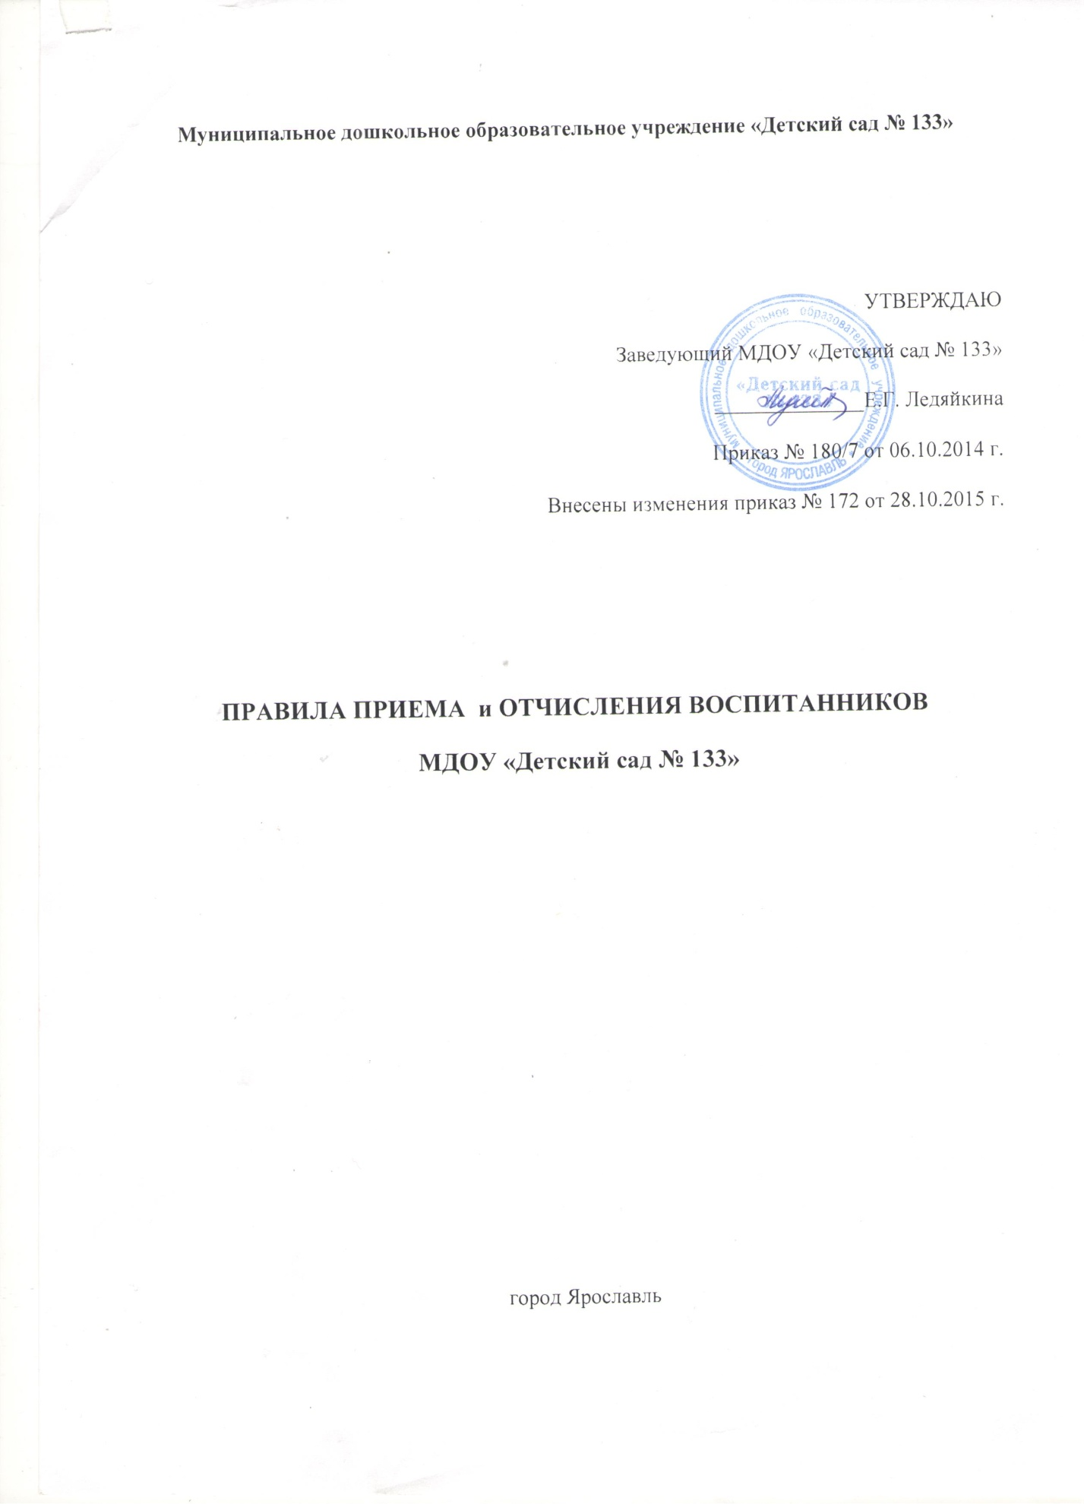
- Общие положения

  - Настоящие Правила регламентируют приём (зачисление) воспитанников в муниципальное дошкольное образовательное учреждение «Детский сад № 133» (далее Учреждение).
  - Приём (зачисление) воспитанников в Учреждение осуществляется в соответствии с Конституцией Российской Федерации, Федеральным законом «Об образовании в Российской Федерации» от 29.12.2012 года № 273-ФЗ, Приказом Министерства образования и науки Российской Федерации от 30.08.2013 № 1014 «Об утверждении Порядка организации и осуществления образовательной деятельности по основным общеобразовательным программам- образовательным программам дошкольного образования»,приказом Министерства образования и науки Российской Федерации от 08.04.2014 № 293 «Об утверждении порядка приёма на обучение по образовательным программам дошкольного образования», приказом департамента образования мэрии города Ярославля «О закреплении муниципальных дошкольных образовательных учреждений, осуществляющих деятельность по основным общеобразовательным программам – образовательным программам дошкольного образования на территории города Ярославля», приказом департамента образования мэрии города Ярославля от 11.03.2014г. № 01-05/179 «Об утверждении Порядка работы с автоматизированной системой АИСДОУ (ведение электронной очереди) для организации предоставления общедоступного и бесплатного дошкольного образования по основным общеобразовательным программам – образовательным программам дошкольного образования», Уставом Учреждения.
  - Настоящие Правила вводят в действие приказом Заведующего по учреждению.
Срок действия Правил не ограничен (или до замены новыми).

- Порядок приема (зачисления) воспитанников.

2.1. Учреждение обеспечивает прием (зачисление) воспитанников, проживающих на территории, за которой закреплено Учреждение (в соответствии с приказом департамента образования мэрии города Ярославля «О закреплении муниципальных дошкольных образовательных учреждений, осуществляющих деятельность по основным общеобразовательным программам – образовательным программам дошкольного образования на территории города Ярославля»)

- имеющих право на получение дошкольного образования. 2.2.Учреждение обеспечивает получение основных

общеобразовательных программ дошкольного образования в группах общеразвивающей направленности, присмотр, уход и оздоровление воспитанников в возрасте от 1,5 лет до прекращения образовательных отношений.

Дети с ограниченными возможностями здоровья принимаются на обучение по адаптированной образовательной программе Учреждения только с согласия родителей (законных представителей) и на основании заключения психолого – медико - педагогической комиссии.

2.3. Прием (зачисление) в Учреждение осуществляется по личному заявлению родителя (законного представителя) ребенка при предъявлении оригинала документа, удостоверяющего личность родителя (законного представителя), либо оригинала документа, удостоверяющего личность иностранного гражданина и лица без гражданства в Российской Федерации в соответствии со статьей 10 Федерального закона от 25 июля 2002 г. № 115-ФЗ «О правовом положении иностранных граждан в Российской Федерации» (Собрание законодательства Российской Федерации, 2002, №30, ст.30320.)

- заявлении родителями (законными представителями) ребенка указываются следующие сведения:

а) фамилия, имя, отчество (последнее – при наличии) ребёнка; б) дата и место рождения ребёнка;

в) фамилия, имя, отчество (последнее – при наличии) родителей (законных представителей) ребёнка;

г) адрес места жительства ребёнка, его родителей (законных представителей);

д) контактные телефоны родителей (законных представителей) ребёнка;

е)подтверждение факта ознакомления, в том числе через информационные системы общего пользования, с лицензией на осуществление образовательной деятельности, уставом учреждения, образовательной программой, правилами приема.

Примерная форма заявления размещается Учреждением на информационном стенде и на официальном сайте учреждения в сети Интернет.

2.4. Для приема (зачисления) в Учреждение:

а) родители (законные представители) детей, проживающих на закрепленной территории, для зачисления ребенка в Учреждение дополнительно предъявляют оригинал свидетельства о рождении ребёнка или документ, подтверждающий родство заявителя (или законного представления прав ребёнка), свидетельство о регистрации ребёнка по месту жительства или по месту пребывания на закрепленной территории или документ, содержащий сведения о регистрации ребенка по месту жительства или по месту пребывания на территории г. Ярославля.

б) родители (законные представители) детей, не проживающих на закрепленной территории, дополнительно предъявляют свидетельство о рождении ребенка.

Родители (законные представители) детей, являющихся иностранными гражданами или лицам без гражданства, дополнительно предъявляют документ, подтверждающий родство заявителя (или законность представления прав ребёнка), и документ, подтверждающий право заявителя на пребывание в Российской Федерации.

Иностранные граждане и лица без гражданства все документы представляют на русском языке или вместе с заверенным в установленном порядке переводом на русский язык.

Копии предъявляемых при приеме документов в Учреждении на время обучения ребенка.

Приём детей, впервые поступающих в Учреждение, производится на основании следующих документов:

- личного заявления родителя (законного представителя);

- медицинского заключения, выданного в установленном порядке органами здравоохранения;

- списка автоматического комплектования, сформированного системой автоматического комплектования департамента образования мэрии г. Ярославля либо выписки из протокола заседания комиссии по рассмотрению ходатайств граждан, организаций по вопросам устройства детей в муниципальные дошкольные образовательные учреждения, созданной при департаменте образования;
- согласия на обработку персональных данных;
- документов, указанных в п.24.

2.5. В приеме (зачислении) в Учреждение может быть отказано только по причине отсутствия в нем свободных мест.

2.6. Заведующий Учреждения при приеме (зачислении) детей знакомит родителей (законных представителей) воспитанника с уставом, лицензией на осуществление образовательной деятельности, образовательными программами и другими документами, регламентирующими деятельность организации и осуществление образовательной деятельности, о чём делается отметка в заявлении о приеме и заверяется личной подписью родителей (законных представителей).

2.7. При приеме (зачислении) воспитанников других муниципальных дошкольных образовательных учреждений на временное посещение ( в случае прекращения работы образовательного учреждения по объективным причинам) руководитель Учреждения издает приказ о временном зачислении воспитанников.

2.8. Прием (зачисление) воспитанников на временное посещение производится при предъявлении следующих документов:

- заявления о временном приеме;

- заявления о согласии на обработку персональных данных родителей (законных представителей) и персональных данных ребенка;
- медицинских документов;
- документов, указанных в п. 2.4.

Медицинские документы воспитанника и направления (путевки) или списки автоматического комплектования, сформированного системой автоматического комплектования департамента образования, или выписки из протокола заседания комиссии по рассмотрению ходатайств граждан, организаций по вопросам устройства детей в муниципальные дошкольные образовательные учреждения, созданной при департаменте образования, выданные департаментом образования мэрии г. Ярославля передаются Учреждением самостоятельно.

3.Ведения документации.

3.1. Заявление о приеме в Учреждение и прилагаемые к нему документы, представленные родителями (законными представителями) детей, регистрируются руководителем Учреждения или уполномоченным им должностным лицом, ответственным за прием документов, в журнале приема (регистрации) заявлений о приеме в Учреждение. После регистрации заявления родителями (законным представителям) детей выдается расписка в получении документов, содержащая информацию о регистрационном номере заявления о приеме ребенка в Учреждение, перечне представленных документов.

Расписка заверяется подписью должностного лица Учреждения, ответственного за прием документов, и печатью образовательной организации.

3.2. Дети, родители (законные представители) которых не представили необходимые для приема документы в соответствии с пунктами 2.3, 2.4, настоящих Правил, остаются на учете детей, нуждающихся в предоставлении места в Учреждении. Место в Учреждение ребенку предоставляется при освобождении мест в соответствующей возрастной группе в течение года.

3.3. После приема документов, указанных в пунктах 2.3, 2.4, настоящих Правил, Учреждение заключает договор об образовании по образовательным программам дошкольного образования с родителями (законными представителями) ребенка.

3.4. В Учреждении формируется личное дело воспитанника, включающее следующие документы: список автоматического комплектования, сформированного системой автоматического комплектования департаментом образования, или выписка из протокола заседания комиссии по распределению рассмотрению ходатайств граждан, организаций по вопросам устройства детей в муниципальные дошкольные образовательные учреждения, созданной при департаменте образования мэрии города Ярославля;

- заявление о приеме (зачислении);

- заявление на согласие обработки персональных данных родителей

(законных представителей) и персональных данных ребенка в порядке, установленном законодательством Российской Федерации;

-договор об образовании;

- в случае, если ребенок-инвалид, документы, подтверждающие установление инвалидности;

- копия свидетельства о рождении ребенка или документа, подтверждающего родство заявителя (или законность представления прав ребенка);

-копия свидетельства о регистрации ребенка по месту жительства или по месту пребывания на закрепленной территории или копия документа, содержащего сведения о регистрации ребенка по месту жительства или по месту пребывания.

3.5. Заведующий учреждения издает приказ о зачислении ребенка в учреждение в течение трех рабочих дней после заключения договора. Приказ в трехдневный срок после издания размещается на информационном стенде учреждения и на официальном сайте учреждения в сети Интернет.

После издания приказа ребенок снимается с учета детей, нуждающихся в предоставлении места в учреждении, в порядке предоставления государственной и муниципальной услуги в соответствии с пунктом 8 приказа Министерства образования и науки Российской Федерации от 08.04.2014г. № 293. «Об утверждении порядка приёма на обучение по образовательным программам дошкольного образования».

